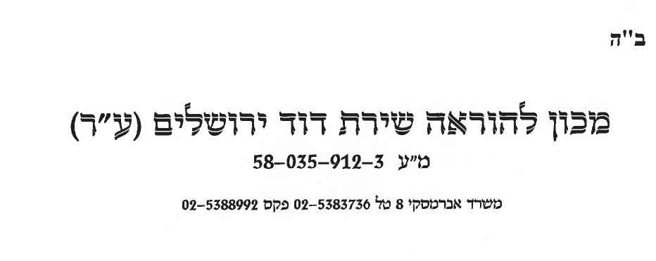

‏יום ראשון 02 פברואר 2025

הננו לאשר כי הר' **דוד צבי ליינר** הי"ו

ת.ז. 203431051

לומד בישיבתינו בימים א'-ה'

לפני הצהריים בין השעות 9:30 עד 13:30

אחר הצריים בין השעות 15:30 עד 19:00

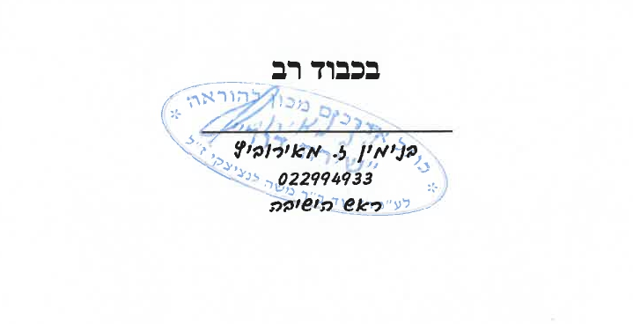ומקבל מלגה בסך 800 ₪ לחודשים 10/11/12-2024